Описание пользователя

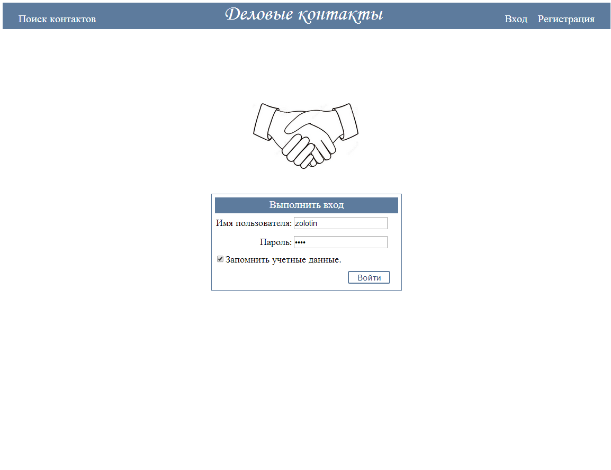
Можно пройти форму регистрации, можно войти под уже имеющимся логином. Также удобно сделано, что есть возможность запомнить введенные логин и пароль, чтобы в будущем их не вводить.

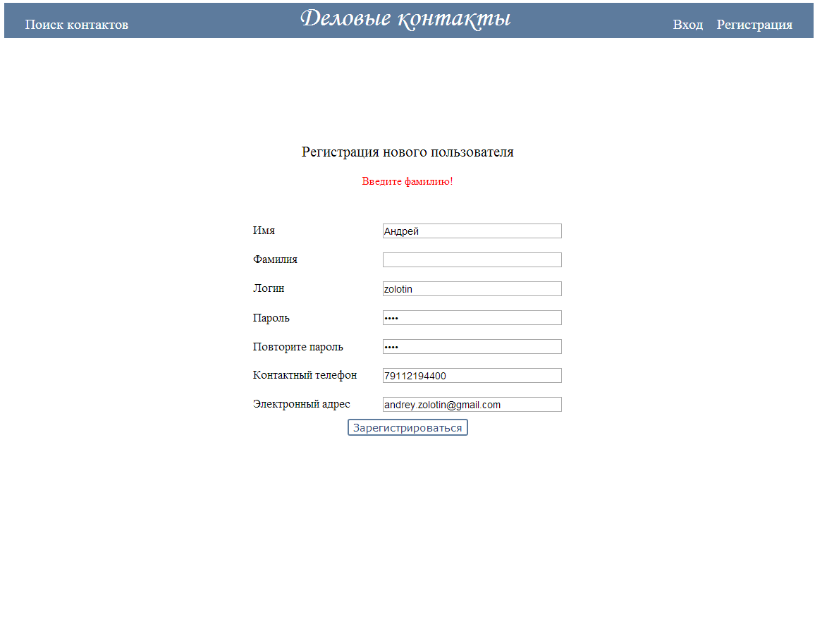
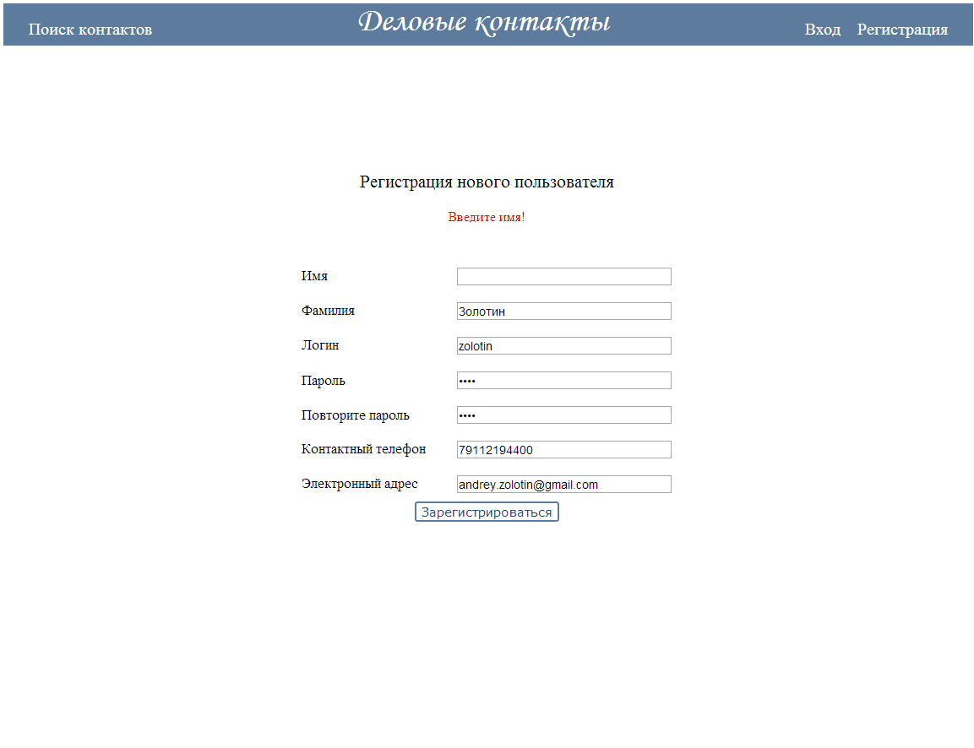
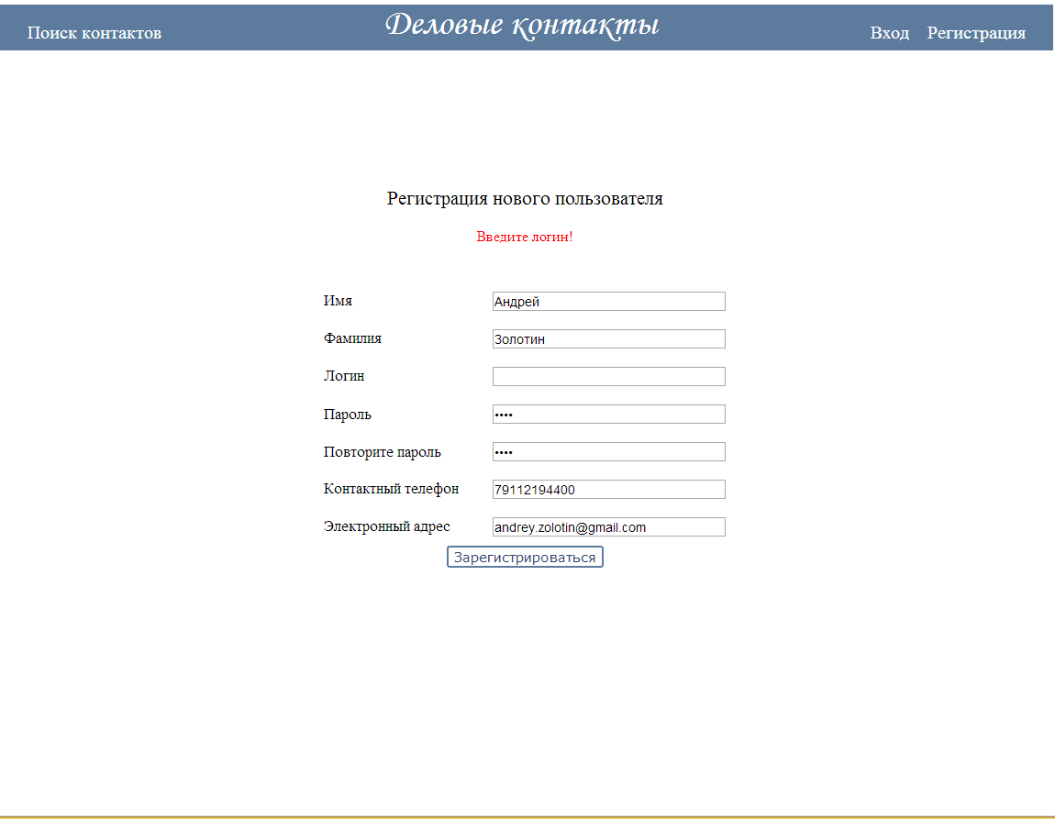
Форма регистрации. Если при регистрации не ввести имя, фамилию или логин, выдаст ошибку и попросит ввести их.

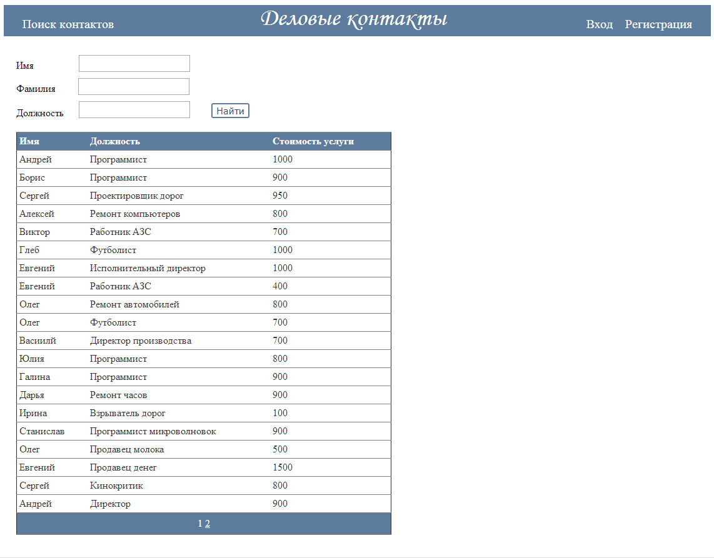
Раздел имеющихся контактов. Для каждого контакта имеется 3 поля — имя, должность и стоимость услуги. Если все контакты не помещаются на 1 страницу, то создается нужное количество страниц, по которым производится навигация.

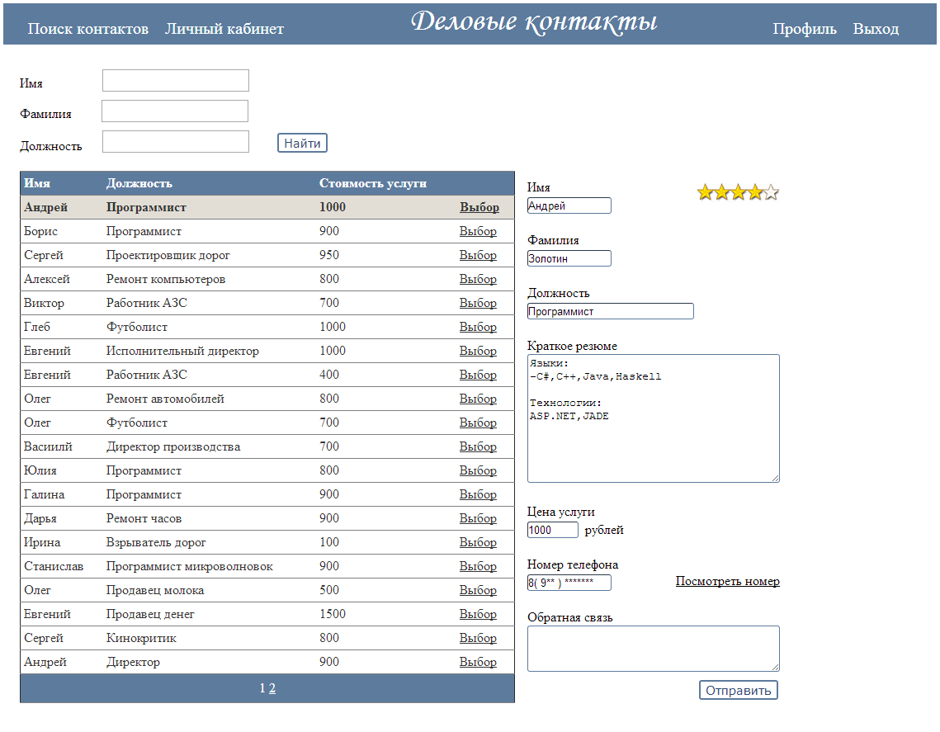
Для каждого контакта можно его выбрать и посмотреть подробную информацию, где помимо основных полей есть еще несколько, такие как «Краткое резюме» и «Номер телефона». Также есть возможность связаться с контактом через встроенную в систему форму.

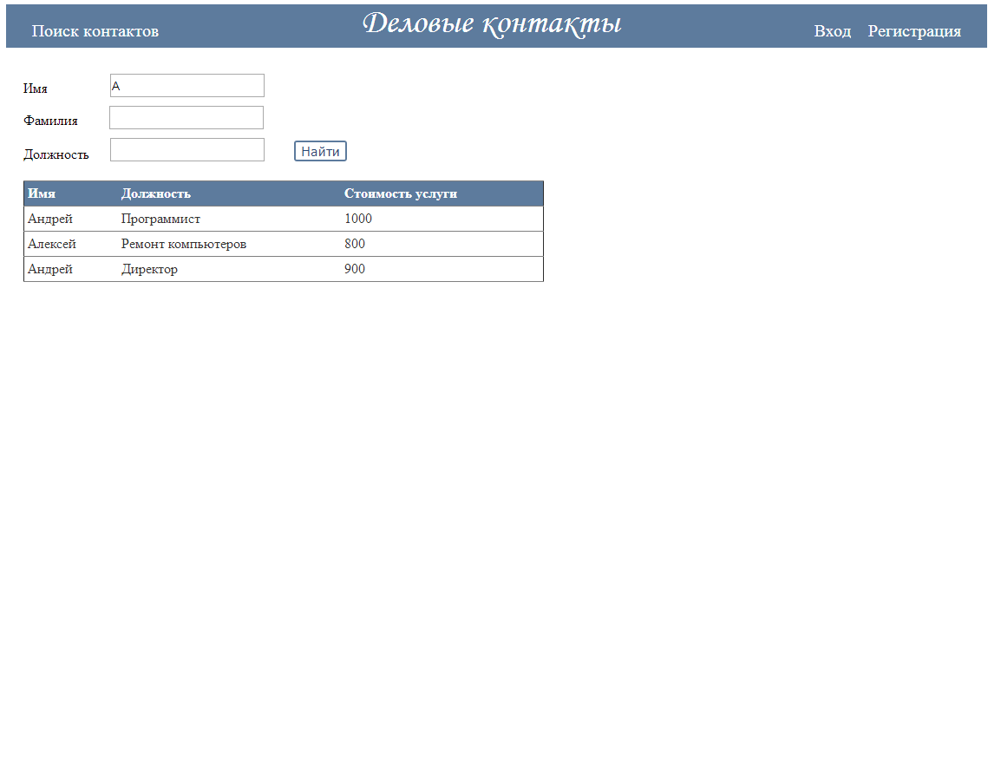
Организован поиск по контактам. Так, можно искать как по полному имени, фамилии или должности, так и по первым символам. При введении «А» в поле «Имя» и нажатии кнопки «Найти» выдает информацию по всем контактам, поле «Имя» которых начинается с «А».

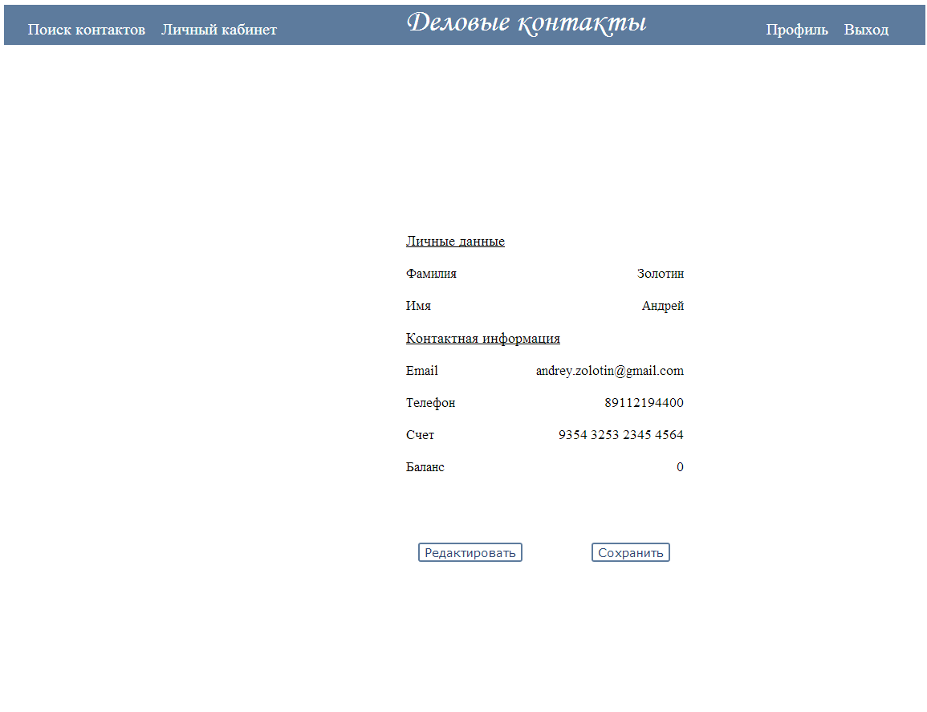
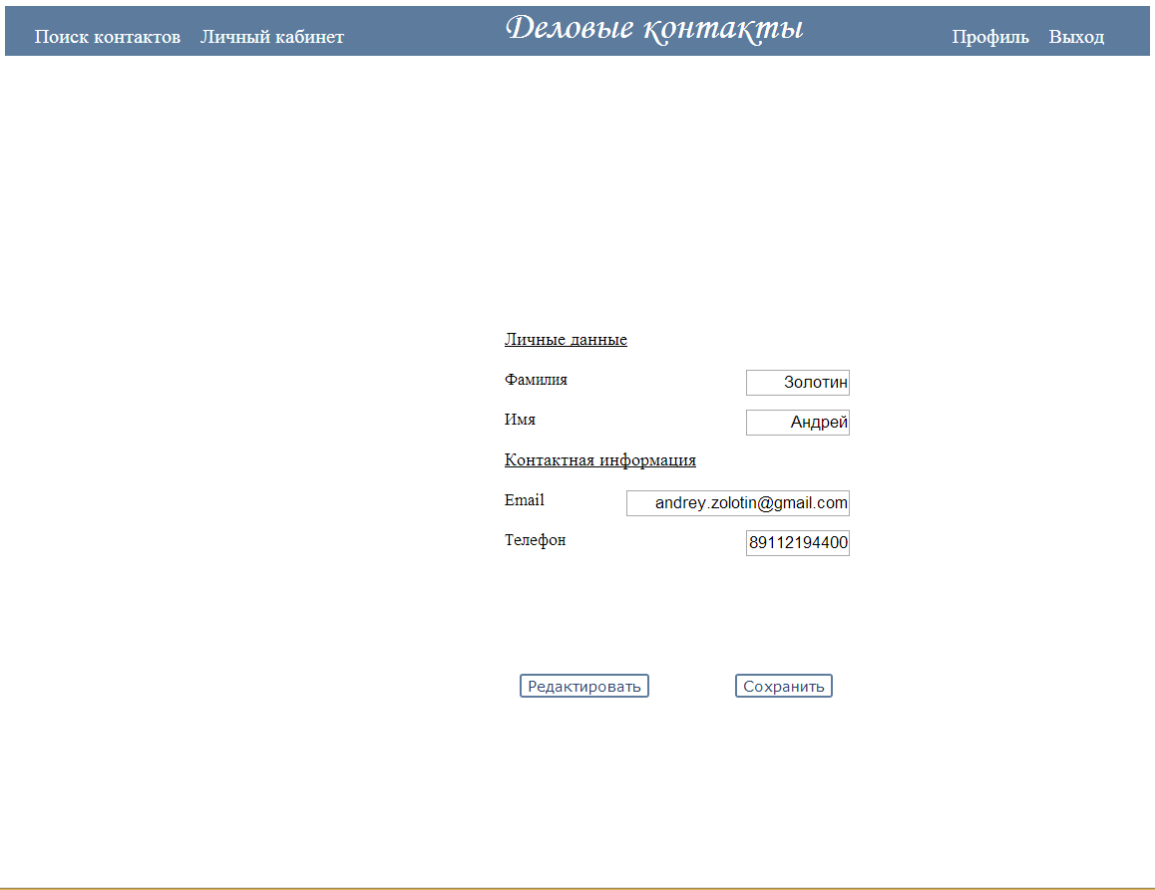
Зарегистрированный пользователь может смотреть свой профиль, а также редактировать.
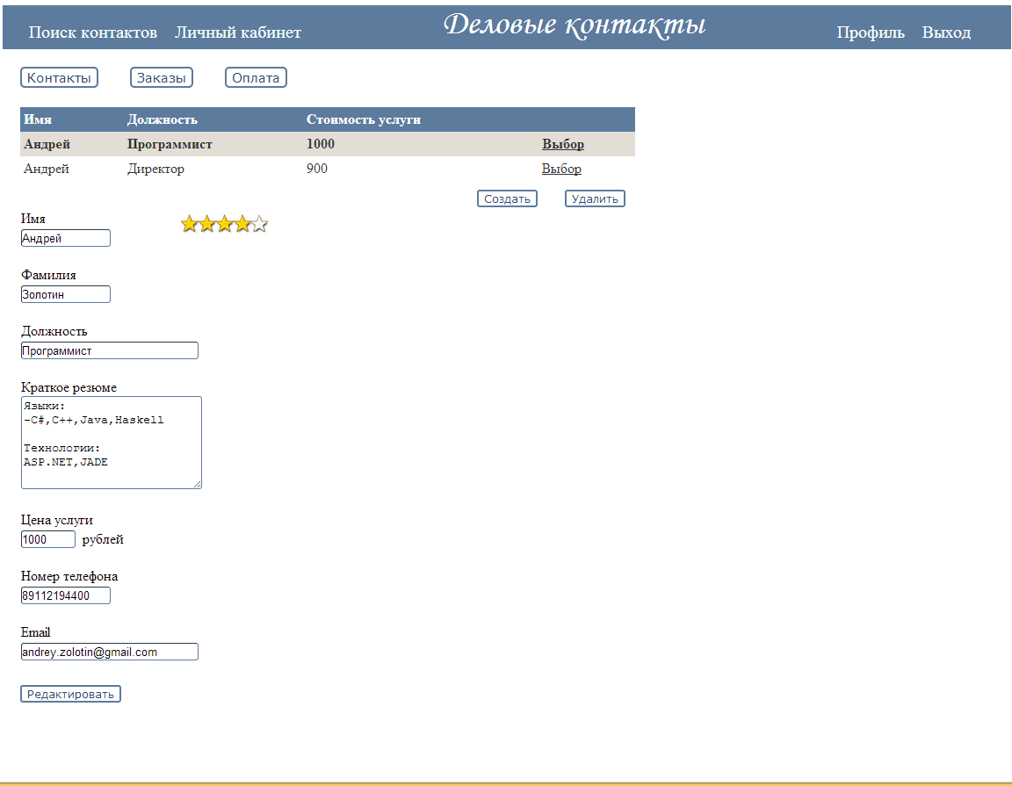
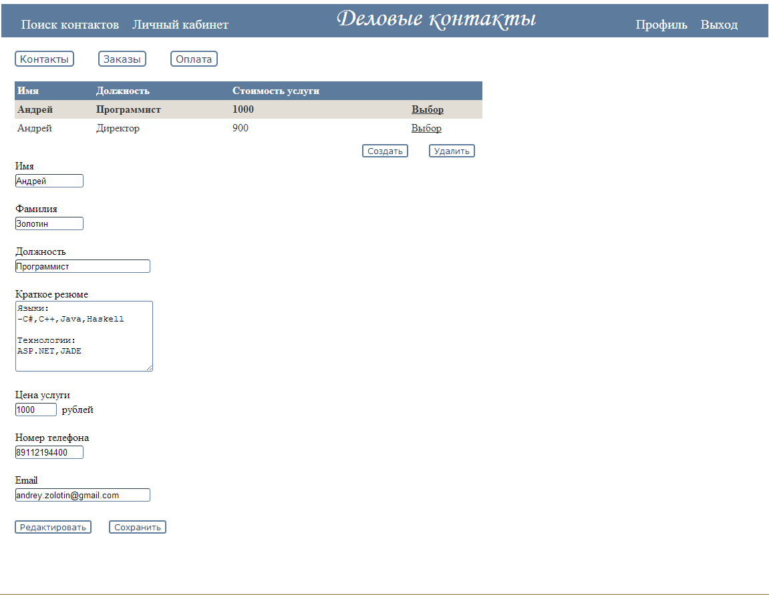
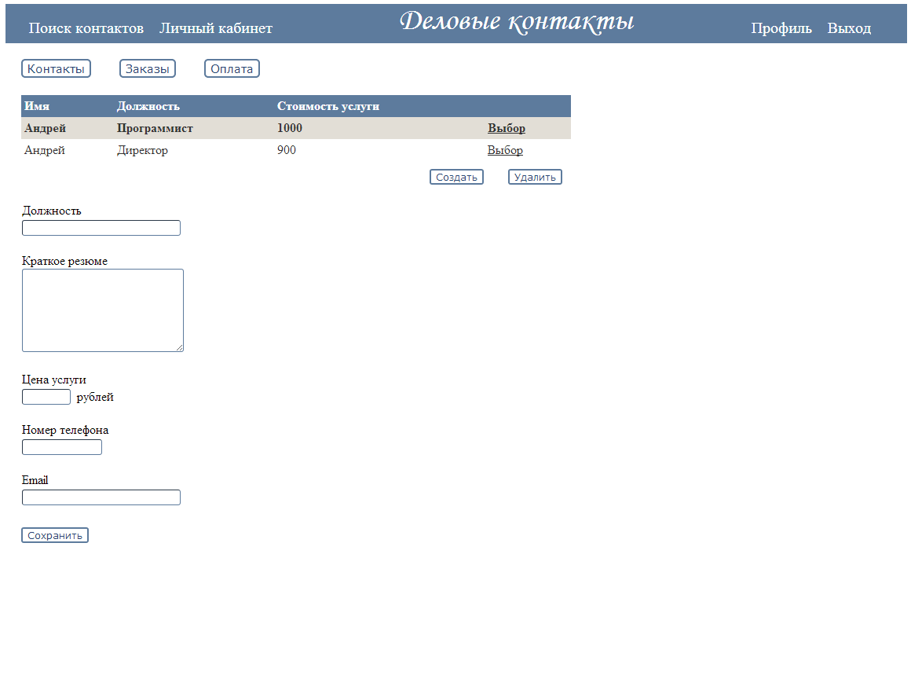
Зарегистрированный пользователь может зайти в личный кабинет, где есть 3 подменю «Контакты», «Заказы» и «Оплата». В подменю «Контакты» есть возможность выбрать уже имеющийся контакт, создать новый, а также редактировать уже имеющийся.

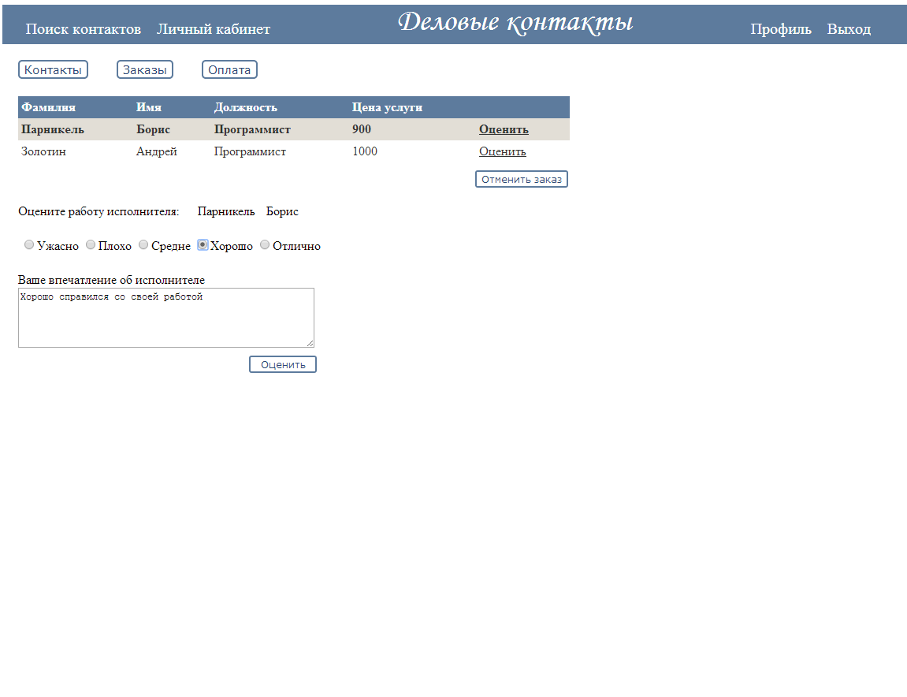
В подменю «Заказы» есть возможность посмотреть свои заказы, оценить любой из них по 5-ти бальной шкале, а также оставить более подробный комментарий.

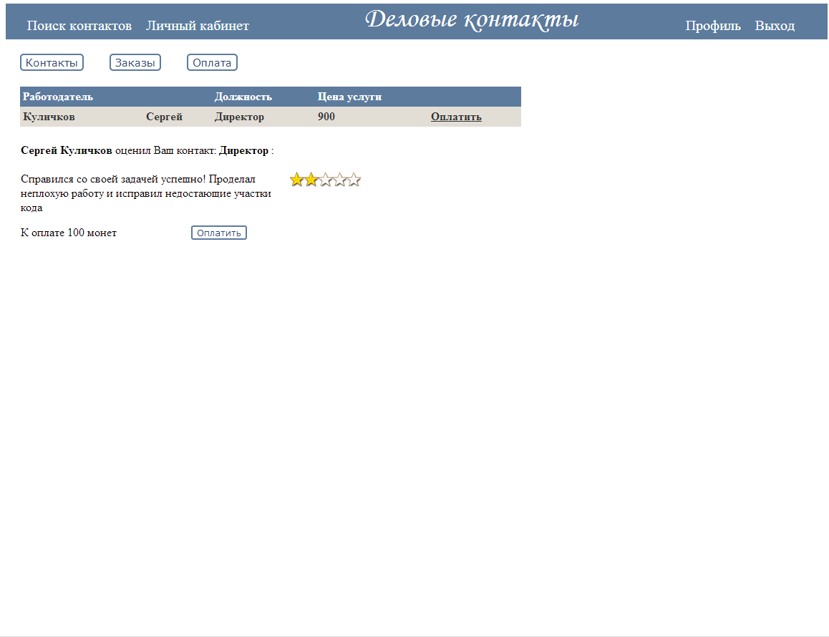
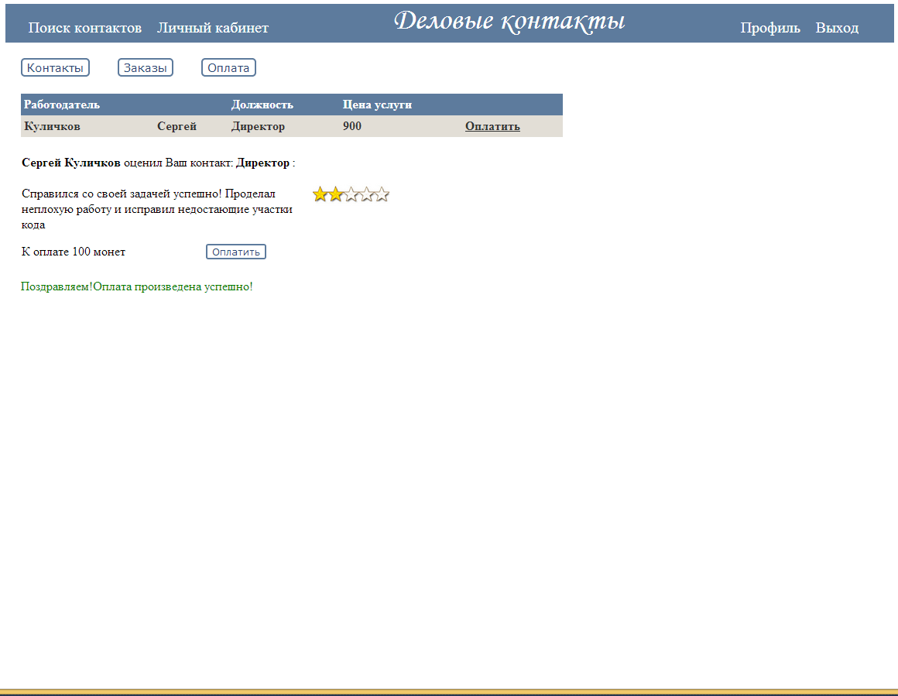

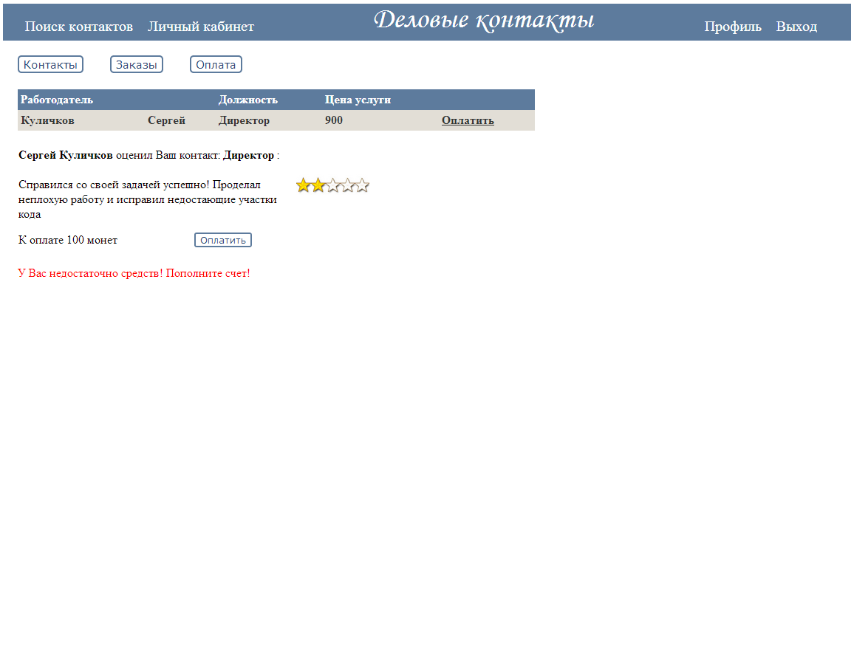
В подменю «Оплата» есть есть возможность оплатить отзыв, чтобы он появился в системе. В случае успеха на экране появится сообщение зеленым цветом «Поздравляем! Оплата прошла успешно!», в случае неудачи «У Вас недостаточно средств! Пополните счет!»

